Nom : Prénom : 5ème
Evaluation décembre 2023  1) Asmodée vient de faire des cookies. Elle n’a pas utilisé tout son paquet de farine et veut transvaser ce qui lui reste dans un bocal pour le conserver. Son bocal peut contenir un volume de 0,5 L et elle doit transvaser 350 g de farine, sachant que 1 kg de farine occupe un espace de 2 L.  1-a) Convertis la masse de sucre à transvaser en kg.  1-b) Détermine le volume occupé par les 350g de farine  1-c) Asmodée pourra-t-elle transvaser la totalité de la farine dans le bocal ?  2) Indiquer la relation existant entre la masse d’un objet et son volume  3) Le diagramme suivant représente la masse volumique de quelques métaux en kg/m³  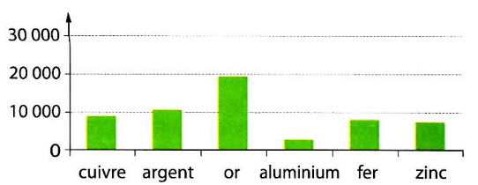  3-a) A volume égal, quel est le métal ayant le plus grande masse ?  3-b) A masse égale, quel est le métal ayant le plus grand volume ?  4) Donner la définition d’un solide | T24  T11  T31  EM11  T4  EM11  EM11  EM11  EM1
 | /7

